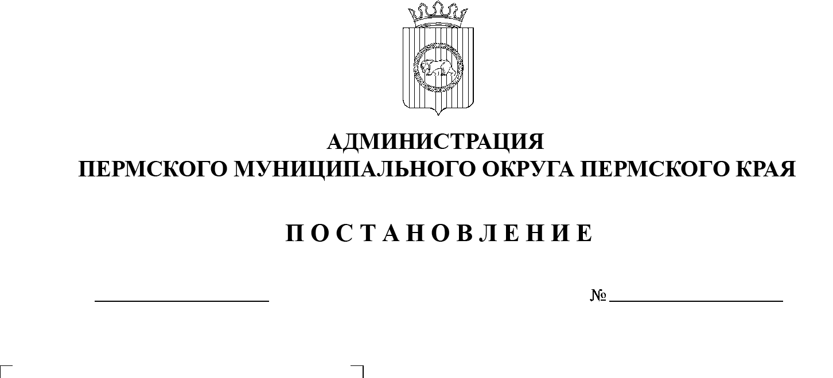

**О внесении изменений**

в проект межевания части территории Фроловского сельского поселения Пермского муниципального района Пермского края, с целью размещения линейного объекта – автомобильная дорога Южный обход г. Перми – Бахаревка, утвержденный постановлением администрации Пермского муниципального района

от 22 ноября 2021 г.

№ СЭД-2021-299-01-01-05.С-619

СЭД-2023-299-01-01-05.С-268

20.04.2023

В соответствии с пунктом 26 части 1 статьи 16 Федерального закона от 06 октября 2003 г. № 131-ФЗ «Об общих принципах организации местного самоуправления в Российской Федерации», частью 12 статьи 43 Градостроительного кодекса Российской Федерации, пунктом 29 части 1 статьи  5, пунктом 6 части 2 статьи 30 Устава Пермского муниципального округа Пермского края

администрация Пермского муниципального округа Пермского края ПОСТАНОВЛЯЕТ:

1. Внести в проект межевания части территории Фроловского сельского поселения Пермского муниципального района Пермского края, с целью размещения линейного объекта – автомобильная дорога Южный обход г.   Перми – Бахаревка, утвержденный постановлением администрации Пермского муниципального района от 22 ноября 2021 г. № СЭД-2021-299-01-01-05.С-619 (в редакции постановления администрации Пермского муниципального округа Пермского края от 03 апреля 2023 г. № СЭД-2023-299-01-01-05.С-202), изменения согласно приложению к настоящему постановлению.

2.  Настоящее постановление опубликовать в бюллетене муниципального образования «Пермский муниципальный округ» и разместить на официальном сайте Пермского муниципального округа в информационно-телекоммуникационной сети Интернет ([www.permraion.ru](http://www.permraion.ru)).

3.  Настоящее постановление вступает в силу со дня его официального опубликования.

Глава муниципального округа В.Ю. Цветов

Приложение

к постановлению администрации Пермского муниципального округа

Пермского края

от 20.05.2023 № СЭД-2023-299-01-01-05.С-268

**ИЗМЕНЕНИЯ**

**в проект межевания части территории Фроловского сельского поселения Пермского муниципального района Пермского края, с целью размещения линейного объекта – автомобильная дорога Южный обход г. Перми – Бахаревка, утвержденный постановлением администрации Пермского муниципального района**

**от 22 ноября 2021 г. № СЭД-2021-299-01-01-05.С-619**

В проекте межевания территории. Основная часть:

1. В разделе 5 Тома 3:
   1. «Чертеж межевания территории 1 этап» изложить в следующей редакции:

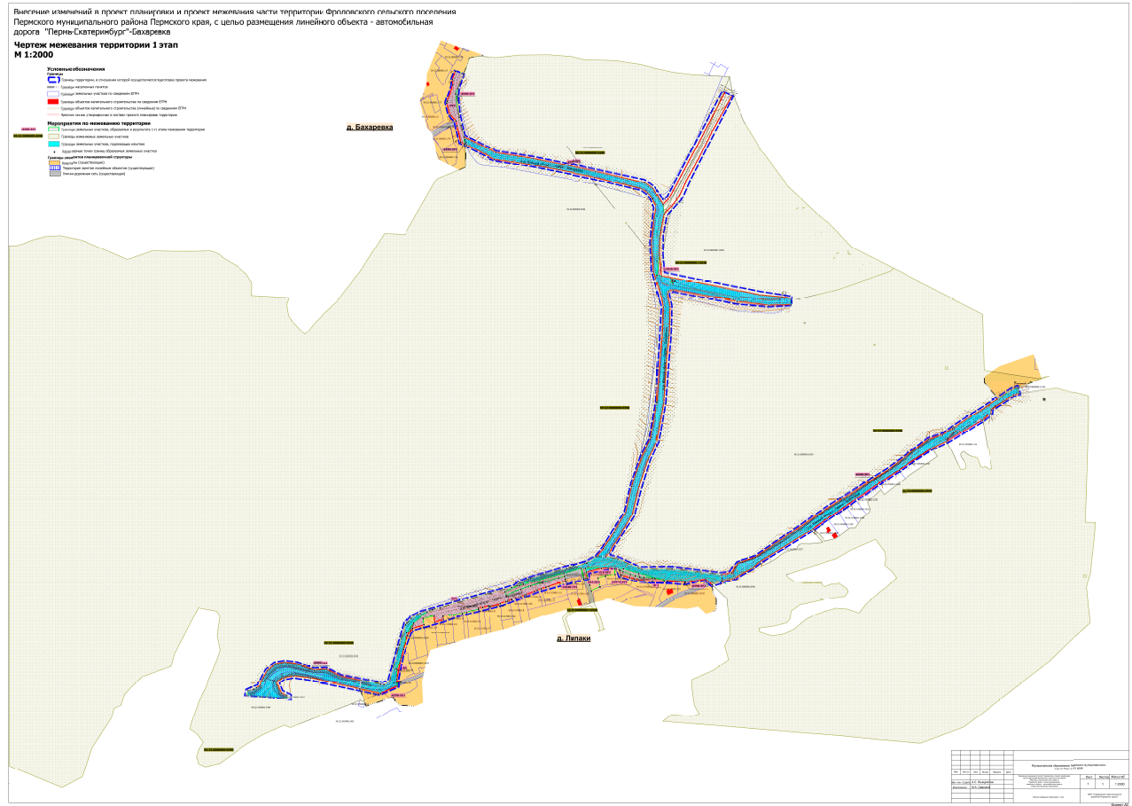

* 1. «Чертеж межевания территории 2 этап» изложить в следующей редакции:

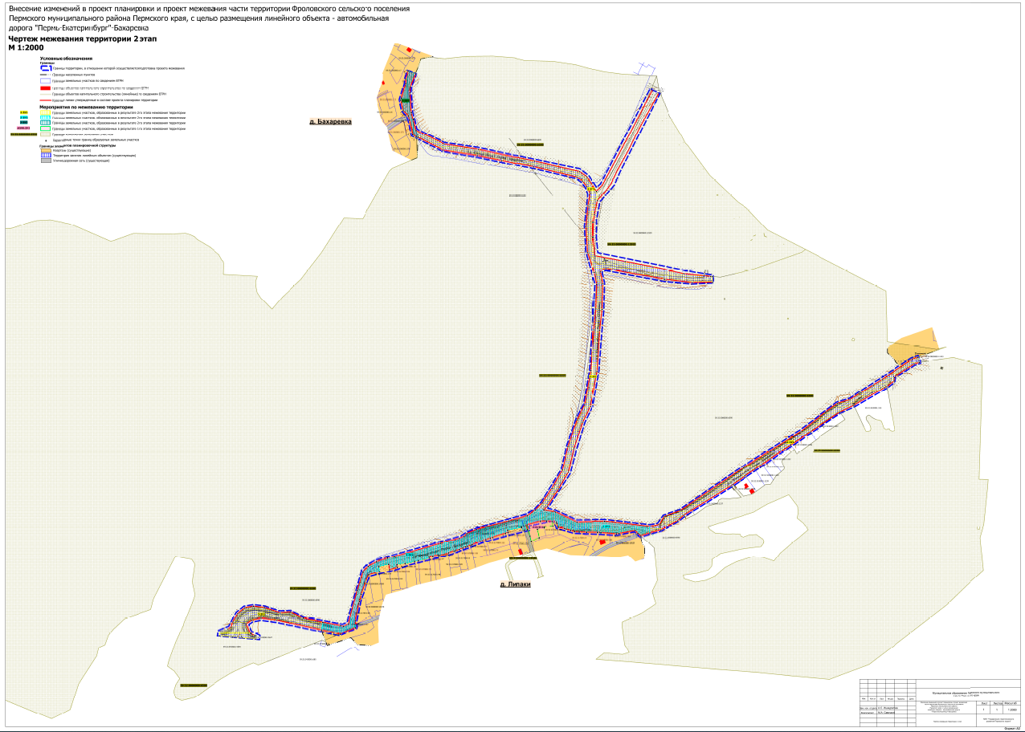

1. В таблице 1 пункта 2 раздела 6 Тома 3:
   1. позицию:

|  |  |  |  |  |  |  |  |
| --- | --- | --- | --- | --- | --- | --- | --- |
| № на чертеже | Этап межевания | Адрес земельного участка | Вид разрешенного использования земельный участок | Категория  земель | Площадь земельного участка по проекту, кв.м. | Способ образования | Примечание |
| 1 | 2 | 3 | 4 | 5 | 6 | 7 | 8 |
| :6590:ЗУ1 | 1 | Пермский край, р-н Пермский | автомобильный транспорт (7.2) | Земли промышленности, энергетики, транспорта, связи, радиовещания, телевидения, информатики, земли для обеспечения космической деятельности, земли обороны, безопасности и земли иного специального назначения | 42065 | раздел земельного участка с кадастровым номером  59:32:0000000:5, в результате которого будут образованны 3 земельных участка (:6590:ЗУ1,  :6590:ЗУ2,  :6590:ЗУ3), а земельный участок с кадастровым номером 59:32:0000000:5 сохранится в измененных границах | предусмотрено изъятие земельного участка |

изложить в следующей редакции:

|  |  |  |  |  |  |  |  |
| --- | --- | --- | --- | --- | --- | --- | --- |
| № на чертеже | Этап межевания | Адрес земельного участка | Вид разрешенного использования земельный участок | Категория  земель | Площадь земельного участка по проекту, кв.м. | Способ образования | Примечание |
| 1 | 2 | 3 | 4 | 5 | 6 | 7 | 8 |
| :6590:ЗУ1 | 1 | Пермский край, р-н Пермский | автомобильный транспорт (7.2) | Земли промышленности, энергетики, транспорта, связи, радиовещания, телевидения, информатики, земли для обеспечения космической деятельности, земли обороны, безопасности и земли иного специального назначения | 40734 | раздел земельного участка с кадастровым номером  59:32:0000000:5, в результате которого будут образованны 3 земельных участка (:6590:ЗУ1,  :6590:ЗУ2,  :6590:ЗУ3), а земельный участок с кадастровым номером 59:32:0000000:5 сохранится в измененных границах | предусмотрено изъятие земельного участка |

* 1. позицию:

|  |  |  |  |  |  |  |  |
| --- | --- | --- | --- | --- | --- | --- | --- |
| № на чертеже | Этап межевания | Адрес земельного участка | Вид разрешенного использования земельный участок | Категория  земель | Площадь земельного участка по проекту, кв.м. | Способ образования | Примечание |
| 1 | 2 | 3 | 4 | 5 | 6 | 7 | 8 |
| 59:32:000000  0:5 | 1 | Пермский край, р-н Пермский | для учебной и научно-исследовательской работы; для объектов общественно-делового значения | Земли сельскохозяйствен ного назначения | 26051567 | раздел земельного участка с кадастровым номером  59:32:0000000:5, в результате которого будут образованны 3 земельных участка (:6590:ЗУ1,  :6590:ЗУ2,  :6590:ЗУ3), а земельный участок с кадастровым номером 59:32:0000000:5 сохранится в измененных границах | - |

изложить в следующей редакции:

|  |  |  |  |  |  |  |  |
| --- | --- | --- | --- | --- | --- | --- | --- |
| № на чертеже | Этап межевания | Адрес земельного участка | Вид разрешенного использования земельный участок | Категория  земель | Площадь земельного участка по проекту, кв.м. | Способ образования | Примечание |
| 1 | 2 | 3 | 4 | 5 | 6 | 7 | 8 |
| 59:32:000000  0:5 | 1 | Пермский край, р-н Пермский | для учебной и научно-исследовательской работы; для объектов общественно-делового значения | Земли сельскохозяйствен ного назначения | 26052898 | раздел земельного участка с кадастровым номером  59:32:0000000:5, в результате которого будут образованны 3 земельных участка (:6590:ЗУ1,  :6590:ЗУ2,  :6590:ЗУ3), а земельный участок с кадастровым номером 59:32:0000000:5 сохранится в измененных границах | - |

* 1. позицию:

|  |  |  |  |  |  |  |  |
| --- | --- | --- | --- | --- | --- | --- | --- |
| № на чертеже | Этап межевания | Адрес земельного участка | Вид разрешенного использования земельный участок | Категория  земель | Площадь земельного участка по проекту, кв.м. | Способ образования | Примечание |
| 1 | 2 | 3 | 4 | 5 | 6 | 7 | 8 |
| :12920:ЗУ1 | 1 | Пермский край, Пермский район, Фроловское с/пос, в 0.20 км юго-восточнее д. Бахаревка | автомобильный транспорт (7.2) | Земли промышленности, энергетики, транспорта, связи, радиовещания, телевидения, информатики, земли для обеспечения космической деятельности, земли обороны, безопасности и земли иного специального назначения | 2912 | раздел земельного участка с кадастровым номером  59:32:0000000:12920, в результате которого будет образован один земельный участок  (:12920:ЗУ1), а земельный участок с кадастровым номером  59:32:0000000:12920 сохранится в измененных границах | - |

изложить в следующей редакции:

|  |  |  |  |  |  |  |  |
| --- | --- | --- | --- | --- | --- | --- | --- |
| № на чертеже | Этап межевания | Адрес земельного участка | Вид разрешенного использования земельный участок | Категория  земель | Площадь земельного участка по проекту, кв.м. | Способ образования | Примечание |
| 1 | 2 | 3 | 4 | 5 | 6 | 7 | 8 |
| :12920:ЗУ1 | 1 | Пермский край, Пермский район, Фроловское с/пос, в 0.20 км юго-восточнее д. Бахаревка | автомобильный транспорт (7.2) | Земли промышленности, энергетики, транспорта, связи, радиовещания, телевидения, информатики, земли для обеспечения космической деятельности, земли обороны, безопасности и земли иного специального назначения | 181 | раздел земельного участка с кадастровым номером  59:32:0000000:12920, в результате которого будет образован один земельный участок  (:12920:ЗУ1), а земельный участок с кадастровым номером  59:32:0000000:12920 сохранится в измененных границах | - |

* 1. позицию:

|  |  |  |  |  |  |  |  |
| --- | --- | --- | --- | --- | --- | --- | --- |
| № на чертеже | Этап межевания | Адрес земельного участка | Вид разрешенного использования земельный участок | Категория  земель | Площадь земельного участка по проекту, кв.м. | Способ образования | Примечание |
| 1 | 2 | 3 | 4 | 5 | 6 | 7 | 8 |
| 59:32:000000  0:12920 | 1 | Пермский край, Пермский район, Фроловское с/пос, в 0.20 км юго-восточнее д. Бахаревка | Для размещения кладбищ | Земли особо охраняемых территорий и объектов | 98807 | раздел земельного участка с кадастровым номером  59:32:0000000:133 46, в результате которого будет образован один земельный участок  (:13346:ЗУ1), а земельный участок с кадастровым номером  59:32:0000000:133 46 сохранится в измененных границах | - |

изложить в следующей редакции:

|  |  |  |  |  |  |  |  |
| --- | --- | --- | --- | --- | --- | --- | --- |
| № на чертеже | Этап межевания | Адрес земельного участка | Вид разрешенного использования земельный участок | Категория  земель | Площадь земельного участка по проекту, кв.м. | Способ образования | Примечание |
| 1 | 2 | 3 | 4 | 5 | 6 | 7 | 8 |
| 59:32:000000  0:12920 | 1 | Пермский край, Пермский район, Фроловское с/пос, в 0.20 км юго-восточнее д. Бахаревка | Для размещения кладбищ | Земли особо охраняемых территорий и объектов | 101538 | раздел земельного участка с кадастровым номером  59:32:0000000:12920, в результате которого будет образован один земельный участок  (:12920:ЗУ1), а земельный участок с кадастровым номером  59:32:0000000:12920 сохранится в измененных границах | - |

* 1. позицию:

|  |  |  |  |  |  |  |  |
| --- | --- | --- | --- | --- | --- | --- | --- |
| № на чертеже | Этап межевания | Адрес земельного участка | Вид разрешенного использования земельный участок | Категория  земель | Площадь земельного участка по проекту, кв.м. | Способ образования | Примечание |
| 1 | 2 | 3 | 4 | 5 | 6 | 7 | 8 |
| 2-ЗУ1 | 2 | Пермский край, Пермский район, Фроловское с/пос | автомобильный транспорт (7.2) | Земли промышленности, энергетики, транспорта, связи, радиовещания, телевидения, информатики, земли для обеспечения космической деятельности, земли обороны, безопасности и земли иного специального назначения | 44977 | объединение земельных участков :6590:ЗУ1,  :12920:ЗУ1 | - |

изложить в следующей редакции:

|  |  |  |  |  |  |  |  |
| --- | --- | --- | --- | --- | --- | --- | --- |
| № на чертеже | Этап межевания | Адрес земельного участка | Вид разрешенного использования земельный участок | Категория  земель | Площадь земельного участка по проекту, кв.м. | Способ образования | Примечание |
| 1 | 2 | 3 | 4 | 5 | 6 | 7 | 8 |
| 2-ЗУ1 | 2 | Пермский край, Пермский район, Фроловское с/пос | автомобильный транспорт (7.2) | Земли промышленности, энергетики, транспорта, связи, радиовещания, телевидения, информатики, земли для обеспечения космической деятельности, земли обороны, безопасности и земли иного специального назначения | 40915 | объединение земельных участков :6590:ЗУ1,  :12920:ЗУ1 | - |

1. В таблице 2 пункта 3 раздела 6 Тома 3:
   1. позицию:

|  |  |  |  |  |
| --- | --- | --- | --- | --- |
| Условный  номер на чертеже межевания | Вид разрешенного использования земельный участок | Площадь земельного участка по проекту, кв.м. | Объект, для которого изымается земельный участок | Примечание |
| :6590:ЗУ1 (1 этап межевания) | автомобильный транспорт (7.2) | 42065 | автомобильная дорога Южный обход г. Перми - Бахаревка | предусмотрено изъятие земельного участка |

изложить в следующей редакции:

|  |  |  |  |  |
| --- | --- | --- | --- | --- |
| Условный  номер на чертеже межевания | Вид разрешенного использования земельный участок | Площадь земельного участка по проекту, кв.м. | Объект, для которого изымается земельный участок | Примечание |
| :6590:ЗУ1 (1 этап межевания) | автомобильный транспорт (7.2) | 40734 | автомобильная дорога Южный обход г. Перми - Бахаревка | предусмотрено изъятие земельного участка |

* 1. позицию:

|  |  |  |  |  |
| --- | --- | --- | --- | --- |
| Условный  номер на чертеже межевания | Вид разрешенного использования земельный участок | Площадь земельного участка по проекту, кв.м. | Объект, для которого изымается земельный участок | Примечание |
| :12920:ЗУ1 (1 этап межевания) | автомобильный транспорт (7.2) | 2912 | автомобильная дорога Южный обход г. Перми - Бахаревка | - |

изложить в следующей редакции:

|  |  |  |  |  |
| --- | --- | --- | --- | --- |
| Условный  номер на чертеже межевания | Вид разрешенного использования земельный участок | Площадь земельного участка по проекту, кв.м. | Объект, для которого изымается земельный участок | Примечание |
| :12920:ЗУ1 (1 этап межевания) | автомобильный транспорт (7.2) | 181 | автомобильная дорога Южный обход г. Перми - Бахаревка | - |

* 1. позицию:

|  |  |  |  |  |
| --- | --- | --- | --- | --- |
| Условный  номер на чертеже межевания | Вид разрешенного использования земельный участок | Площадь земельного участка по проекту, кв.м. | Объект, для которого изымается земельный участок | Примечание |
| 2-ЗУ1 (2 этап межевания) | автомобильный транспорт (7.2) | 44977 | автомобильная дорога Южный обход г. Перми - Бахаревка | - |

изложить в следующей редакции:

|  |  |  |  |  |
| --- | --- | --- | --- | --- |
| Условный  номер на чертеже межевания | Вид разрешенного использования земельный участок | Площадь земельного участка по проекту, кв.м. | Объект, для которого изымается земельный участок | Примечание |
| 2-ЗУ1 (2 этап межевания) | автомобильный транспорт (7.2) | 40915 | автомобильная дорога Южный обход г. Перми - Бахаревка | - |

1. В приложении «Каталоги координат образуемых земельных участков» раздела 6 Тома 3:
   1. позицию:

:6590:ЗУ1

Система координат МСК 59

|  |  |  |
| --- | --- | --- |
| Обозначение характерных точек | Координаты, м | |
| Х | У |
| 1 | 2 | 3 |
| 1 | 510000.91 | 2233239.73 |
| 2 | 509997.18 | 2233228.18 |
| 3 | 509986.33 | 2233210.45 |
| 4 | 509966.82 | 2233181.70 |
| 5 | 509959.05 | 2233180.83 |
| 6 | 509945.87 | 2233164.01 |
| 7 | 509943.06 | 2233159.20 |
| 8 | 509901.55 | 2233088.81 |
| 9 | 509886.32 | 2233057.10 |
| 10 | 509840.59 | 2232988.43 |
| 11 | 509811.00 | 2232944.00 |
| 12 | 509779.72 | 2232898.25 |
| 13 | 509766.53 | 2232878.97 |
| 14 | 509755.16 | 2232862.48 |
| 15 | 509739.79 | 2232839.93 |
| 16 | 509719.87 | 2232810.71 |
| 17 | 509716.38 | 2232805.78 |
| 18 | 509649.85 | 2232699.33 |
| 19 | 509637.11 | 2232684.68 |
| 20 | 509616.53 | 2232646.79 |
| 21 | 509609.88 | 2232621.47 |
| 22 | 509624.04 | 2232620.79 |
| 23 | 509628.34 | 2232641.78 |
| 24 | 509647.56 | 2232652.81 |
| 25 | 509649.18 | 2232660.54 |
| 26 | 509660.14 | 2232690.71 |
| 27 | 509758.33 | 2232834.50 |
| 28 | 509841.78 | 2232966.98 |
| 29 | 509886.67 | 2233024.73 |
| 30 | 509905.92 | 2233051.54 |
| 31 | 509914.97 | 2233080.15 |
| 32 | 509928.32 | 2233100.76 |
| 33 | 509932.05 | 2233102.08 |
| 34 | 509931.49 | 2233105.67 |
| 35 | 509949.36 | 2233133.26 |
| 36 | 509962.08 | 2233153.63 |
| 37 | 510007.83 | 2233223.23 |
| 38 | 510012.72 | 2233236.08 |
| 39 | 510005.99 | 2233238.15 |
| 1 | 510000.91 | 2233239.73 |
|  | | |
| 1 | 510000.91 | 2233239.73 |
| 2 | 509997.18 | 2233228.18 |
| 3 | 509986.33 | 2233210.45 |
| 4 | 509966.82 | 2233181.70 |
| 5 | 509959.05 | 2233180.83 |
| 6 | 509945.87 | 2233164.01 |
| 7 | 509943.06 | 2233159.20 |
| 8 | 509901.55 | 2233088.81 |
| 9 | 509886.32 | 2233057.10 |
| 10 | 509840.59 | 2232988.43 |
| 11 | 509811.00 | 2232944.00 |
| 12 | 509779.72 | 2232898.25 |
| 13 | 509766.53 | 2232878.97 |
| 14 | 509755.16 | 2232862.48 |
| 15 | 509739.79 | 2232839.93 |
| 16 | 509719.87 | 2232810.71 |
| 17 | 509716.38 | 2232805.78 |
| 18 | 509649.85 | 2232699.33 |
| 19 | 509637.11 | 2232684.68 |
| 20 | 509616.53 | 2232646.79 |
| 21 | 509609.88 | 2232621.47 |
| 22 | 509624.04 | 2232620.79 |
| 23 | 509628.34 | 2232641.78 |
| 24 | 509647.56 | 2232652.81 |
| 25 | 509649.18 | 2232660.54 |
| 26 | 509660.14 | 2232690.71 |
| 27 | 509758.33 | 2232834.50 |
| 28 | 509841.78 | 2232966.98 |
| 29 | 509886.67 | 2233024.73 |
| 30 | 509905.92 | 2233051.54 |
| 31 | 509914.97 | 2233080.15 |
| 32 | 509928.32 | 2233100.76 |
| 33 | 509932.05 | 2233102.08 |
| 34 | 509931.49 | 2233105.67 |
|  | | |
| 1 | 510185.17 | 2232764.53 |
| 2 | 510184.09 | 2232718.22 |
| 3 | 510191.88 | 2232654.07 |
| 4 | 510192.24 | 2232652.95 |
| 5 | 510192.59 | 2232651.84 |
| 6 | 510215.66 | 2232520.13 |
| 7 | 510213.23 | 2232510.50 |
| 8 | 510208.87 | 2232507.35 |
| 9 | 510181.59 | 2232513.12 |
| 10 | 510121.87 | 2232511.14 |
| 11 | 510074.62 | 2232506.02 |
| 12 | 509981.05 | 2232499.91 |
| 13 | 509899.41 | 2232485.09 |
| 14 | 509863.61 | 2232467.92 |
| 15 | 509803.00 | 2232447.40 |
| 16 | 509748.30 | 2232434.85 |
| 17 | 509710.14 | 2232413.16 |
| 18 | 509669.61 | 2232386.87 |
| 19 | 509661.82 | 2232379.31 |
| 20 | 509661.97 | 2232359.96 |
| 21 | 509678.23 | 2232375.75 |
| 22 | 509711.19 | 2232397.41 |
| 23 | 509753.32 | 2232421.63 |
| 24 | 509807.72 | 2232433.76 |
| 25 | 509868.55 | 2232454.67 |
| 26 | 509903.73 | 2232471.67 |
| 27 | 509982.79 | 2232485.99 |
| 28 | 510075.39 | 2232492.53 |
| 29 | 510122.87 | 2232497.16 |
| 30 | 510180.30 | 2232499.10 |
| 31 | 510207.54 | 2232493.62 |
| 32 | 510252.61 | 2232478.57 |
| 33 | 510312.30 | 2232474.37 |
| 34 | 510361.37 | 2232479.52 |
| 35 | 510388.43 | 2232484.01 |
| 36 | 510404.40 | 2232476.98 |
| 37 | 510416.77 | 2232466.85 |
| 38 | 510425.75 | 2232454.58 |
| 39 | 510449.91 | 2232356.07 |
| 40 | 510464.82 | 2232281.48 |
| 41 | 510475.90 | 2232225.26 |
| 42 | 510487.86 | 2232146.70 |
| 43 | 510517.19 | 2232089.35 |
| 44 | 510533.69 | 2232084.58 |
| 45 | 510501.40 | 2232150.87 |
| 46 | 510489.69 | 2232227.69 |
| 47 | 510462.51 | 2232357.79 |
| 48 | 510438.71 | 2232460.58 |
| 49 | 510426.88 | 2232476.75 |
| 50 | 510393.52 | 2232498.61 |
| 51 | 510407.47 | 2232512.17 |
| 52 | 510516.98 | 2232569.90 |
| 53 | 510592.58 | 2232608.77 |
| 54 | 510513.14 | 2232576.14 |
| 55 | 510406.01 | 2232517.33 |
| 56 | 510373.24 | 2232500.73 |
| 57 | 510340.59 | 2232494.15 |
| 58 | 510323.59 | 2232491.83 |
| 59 | 510288.13 | 2232490.88 |
| 60 | 510246.78 | 2232486.82 |
| 61 | 510245.15 | 2232495.43 |
| 62 | 510232.14 | 2232563.98 |
| 63 | 510220.04 | 2232625.64 |
| 64 | 510204.51 | 2232699.26 |
| 65 | 510199.99 | 2232744.71 |
| 66 | 510198.47 | 2232760.03 |
| 67 | 510198.08 | 2232763.92 |
| 1 | 510185.17 | 2232764.53 |
|  | | |
| 1 | 510238.61 | 2232517.20 |
| 2 | 510234.77 | 2232523.15 |
| 3 | 510228.75 | 2232519.27 |
| 4 | 510232.57 | 2232513.33 |
| 1 | 510238.61 | 2232517.20 |

изложить в следующей редакции:

:6590:ЗУ1

Система координат МСК 59

|  |  |  |
| --- | --- | --- |
| Обозначение характерных точек | Координаты, м | |
| Х | У |
| 1 | 2 | 3 |
| 1 | 510000.91 | 2233239.73 |
| 2 | 509997.18 | 2233228.18 |
| 3 | 509986.33 | 2233210.45 |
| 4 | 509966.83 | 2233181.70 |
| 5 | 509959.05 | 2233180.83 |
| 6 | 509945.87 | 2233164.01 |
| 7 | 509943.06 | 2233159.20 |
| 8 | 509901.55 | 2233088.81 |
| 9 | 509886.32 | 2233057.10 |
| 10 | 509840.59 | 2232988.43 |
| 11 | 509811.00 | 2232944.00 |
| 12 | 509779.72 | 2232898.25 |
| 13 | 509766.53 | 2232878.97 |
| 14 | 509755.16 | 2232862.48 |
| 15 | 509739.79 | 2232839.93 |
| 16 | 509719.87 | 2232810.71 |
| 17 | 509716.38 | 2232805.78 |
| 18 | 509649.85 | 2232699.33 |
| 19 | 509637.11 | 2232684.68 |
| 20 | 509616.53 | 2232646.79 |
| 21 | 509609.88 | 2232621.47 |
| 22 | 509624.04 | 2232620.79 |
| 23 | 509628.34 | 2232641.78 |
| 24 | 509647.56 | 2232652.81 |
| 25 | 509649.18 | 2232660.54 |
| 26 | 509660.14 | 2232690.71 |
| 27 | 509758.33 | 2232834.50 |
| 28 | 509841.78 | 2232966.98 |
| 29 | 509886.67 | 2233024.73 |
| 30 | 509905.92 | 2233051.54 |
| 31 | 509914.97 | 2233080.15 |
| 32 | 509928.32 | 2233100.76 |
| 33 | 509932.05 | 2233102.08 |
| 34 | 509931.49 | 2233105.67 |
| 35 | 509949.36 | 2233133.26 |
| 36 | 509962.08 | 2233153.63 |
| 37 | 510007.83 | 2233223.23 |
| 38 | 510012.72 | 2233236.08 |
| 39 | 510005.99 | 2233238.15 |
| 1 | 510000.91 | 2233239.73 |
|  | | |
| 1 | 509387.22 | 2231867.41 |
| 2 | 509409.06 | 2231765.47 |
| 3 | 509413.25 | 2231730.27 |
| 4 | 509408.93 | 2231709.55 |
| 5 | 509400.74 | 2231696.11 |
| 6 | 509378.89 | 2231706.11 |
| 7 | 509374.84 | 2231714.61 |
| 8 | 509374.27 | 2231717.83 |
| 9 | 509366.72 | 2231717.36 |
| 10 | 509369.14 | 2231686.72 |
| 11 | 509371.01 | 2231664.67 |
| 12 | 509373.98 | 2231634.76 |
| 13 | 509384.42 | 2231636.54 |
| 14 | 509384.66 | 2231639.01 |
| 15 | 509384.66 | 2231640.40 |
| 16 | 509384.75 | 2231641.79 |
| 17 | 509384.93 | 2231643.17 |
| 18 | 509385.19 | 2231644.53 |
| 19 | 509385.54 | 2231645.87 |
| 20 | 509385.98 | 2231647.19 |
| 21 | 509386.50 | 2231648.48 |
| 22 | 509387.10 | 2231649.73 |
| 23 | 509389.59 | 2231654.27 |
| 24 | 509393.92 | 2231661.35 |
| 25 | 509405.42 | 2231665.41 |
| 26 | 509424.21 | 2231675.94 |
| 27 | 509437.84 | 2231692.29 |
| 28 | 509441.20 | 2231711.89 |
| 29 | 509438.20 | 2231737.55 |
| 30 | 509426.02 | 2231772.70 |
| 31 | 509428.23 | 2231797.75 |
| 32 | 509413.92 | 2231825.67 |
| 33 | 509404.54 | 2231870.38 |
| 1 | 509387.22 | 2231867.41 |
|  | | |
| 1 | 510185.17 | 2232764.53 |
| 2 | 510184.09 | 2232718.22 |
| 3 | 510191.88 | 2232654.07 |
| 4 | 510192.24 | 2232652.95 |
| 5 | 510192.59 | 2232651.84 |
| 6 | 510215.66 | 2232520.13 |
| 7 | 510213.23 | 2232510.50 |
| 8 | 510208.87 | 2232507.35 |
| 9 | 510181.59 | 2232513.12 |
| 10 | 510121.87 | 2232511.14 |
| 11 | 510074.62 | 2232506.02 |
| 12 | 509981.05 | 2232499.91 |
| 13 | 509899.41 | 2232485.09 |
| 14 | 509863.61 | 2232467.92 |
| 15 | 509803.00 | 2232447.40 |
| 16 | 509748.30 | 2232434.85 |
| 17 | 509710.14 | 2232413.16 |
| 18 | 509669.61 | 2232386.87 |
| 19 | 509661.82 | 2232379.31 |
| 20 | 509661.97 | 2232359.96 |
| 21 | 509678.23 | 2232375.75 |
| 22 | 509711.19 | 2232397.41 |
| 23 | 509753.32 | 2232421.63 |
| 24 | 509807.72 | 2232433.76 |
| 25 | 509868.55 | 2232454.67 |
| 26 | 509903.73 | 2232471.67 |
| 27 | 509982.79 | 2232485.99 |
| 28 | 510075.39 | 2232492.53 |
| 29 | 510122.87 | 2232497.16 |
| 30 | 510180.30 | 2232499.10 |
| 31 | 510207.54 | 2232493.62 |
| 32 | 510252.61 | 2232478.57 |
| 33 | 510312.30 | 2232474.37 |
| 34 | 510361.37 | 2232479.52 |
| 35 | 510388.43 | 2232484.01 |
| 36 | 510404.40 | 2232476.98 |
| 37 | 510416.77 | 2232466.85 |
| 38 | 510425.75 | 2232454.58 |
| 39 | 510449.91 | 2232356.07 |
| 40 | 510464.82 | 2232281.48 |
| 41 | 510475.90 | 2232225.26 |
| 42 | 510487.86 | 2232146.70 |
| 43 | 510517.19 | 2232089.35 |
| 44 | 510533.69 | 2232084.58 |
| 45 | 510501.40 | 2232150.87 |
| 46 | 510489.69 | 2232227.69 |
| 47 | 510462.51 | 2232357.79 |
| 48 | 510438.71 | 2232460.58 |
| 49 | 510426.88 | 2232476.75 |
| 50 | 510393.52 | 2232498.61 |
| 51 | 510373.24 | 2232500.73 |
| 52 | 510340.59 | 2232494.15 |
| 53 | 510323.59 | 2232491.83 |
| 54 | 510288.13 | 2232490.88 |
| 55 | 510246.78 | 2232486.82 |
| 56 | 510245.15 | 2232495.43 |
| 57 | 510232.14 | 2232563.98 |
| 58 | 510220.04 | 2232625.64 |
| 59 | 510204.51 | 2232699.26 |
| 60 | 510199.99 | 2232744.71 |
| 61 | 510198.47 | 2232760.03 |
| 62 | 510198.08 | 2232763.92 |
| 1 | 510185.17 | 2232764.53 |
|  | | |
| 1 | 510238.61 | 2232517.20 |
| 2 | 510234.77 | 2232523.15 |
| 3 | 510228.75 | 2232519.27 |
| 4 | 510232.57 | 2232513.33 |
| 1 | 510238.61 | 2232517.20 |

* 1. позицию:

:12920:ЗУ1

Система координат МСК 59

|  |  |  |
| --- | --- | --- |
| Обозначение характерных точек | Координаты, м | |
| Х | У |
| 1 | 2 | 3 |
| 1 | 510245.15 | 2232495.43 |
| 2 | 510288.13 | 2232490.88 |
| 3 | 510246.78 | 2232486.82 |
| 1 | 510245.15 | 2232495.43 |
|  | | |
| 1 | 510616.79 | 2232639.18 |
| 2 | 510619.34 | 2232638.26 |
| 3 | 510625.11 | 2232625.51 |
| 4 | 510592.58 | 2232608.77 |
| 5 | 510513.14 | 2232576.14 |
| 6 | 510406.01 | 2232517.33 |
| 7 | 510373.24 | 2232500.73 |
| 8 | 510392.37 | 2232518.66 |
| 9 | 510410.30 | 2232531.92 |
| 10 | 510440.40 | 2232545.68 |
| 11 | 510486.44 | 2232571.08 |
| 12 | 510540.93 | 2232597.64 |
| 1 | 510616.79 | 2232639.18 |

изложить в следующей редакции:

:12920:ЗУ1

Система координат МСК 59

|  |  |  |
| --- | --- | --- |
| Обозначение характерных точек | Координаты, м | |
| Х | У |
| 1 | 2 | 3 |
| 1 | 510245.15 | 2232495.43 |
| 2 | 510288.13 | 2232490.88 |
| 3 | 510246.78 | 2232486.82 |
| 1 | 510245.15 | 2232495.43 |

* 1. позицию:

2-ЗУ1

Система координат МСК 59

|  |  |  |
| --- | --- | --- |
| Обозначение характерных точек | Координаты, м | |
| Х | У |
| 1 | 2 | 3 |
| 1 | 509404.54 | 2231870.38 |
| 2 | 509413.92 | 2231825.67 |
| 3 | 509428.23 | 2231797.75 |
| 4 | 509426.02 | 2231772.70 |
| 5 | 509438.20 | 2231737.55 |
| 6 | 509441.20 | 2231711.89 |
| 7 | 509437.84 | 2231692.29 |
| 8 | 509424.21 | 2231675.94 |
| 9 | 509405.42 | 2231665.41 |
| 10 | 509393.92 | 2231661.35 |
| 11 | 509389.59 | 2231654.27 |
| 12 | 509387.10 | 2231649.73 |
| 13 | 509386.50 | 2231648.48 |
| 14 | 509385.98 | 2231647.19 |
| 15 | 509385.54 | 2231645.87 |
| 16 | 509385.19 | 2231644.53 |
| 17 | 509384.93 | 2231643.17 |
| 18 | 509384.75 | 2231641.79 |
| 19 | 509384.66 | 2231640.40 |
| 20 | 509384.66 | 2231639.01 |
| 21 | 509384.42 | 2231636.54 |
| 22 | 509373.98 | 2231634.76 |
| 23 | 509371.01 | 2231664.67 |
| 24 | 509369.14 | 2231686.72 |
| 25 | 509366.72 | 2231717.36 |
| 26 | 509374.27 | 2231717.83 |
| 27 | 509374.84 | 2231714.61 |
| 28 | 509378.89 | 2231706.11 |
| 29 | 509400.74 | 2231696.11 |
| 30 | 509408.93 | 2231709.55 |
| 31 | 509413.25 | 2231730.27 |
| 32 | 509409.06 | 2231765.47 |
| 33 | 509387.22 | 2231867.41 |
| 1 | 509404.54 | 2231870.38 |
|  | | |
| 1 | 510185.17 | 2232764.53 |
| 2 | 510198.08 | 2232763.92 |
| 3 | 510198.47 | 2232760.03 |
| 4 | 510199.99 | 2232744.71 |
| 5 | 510204.51 | 2232699.26 |
| 6 | 510220.04 | 2232625.64 |
| 7 | 510232.14 | 2232563.98 |
| 8 | 510245.15 | 2232495.43 |
| 9 | 510288.13 | 2232490.88 |
| 10 | 510288.13 | 2232490.88 |
| 11 | 510323.59 | 2232491.83 |
| 12 | 510340.59 | 2232494.15 |
| 13 | 510373.24 | 2232500.73 |
| 14 | 510392.37 | 2232518.66 |
| 15 | 510410.30 | 2232531.92 |
| 16 | 510440.40 | 2232545.68 |
| 17 | 510486.44 | 2232571.08 |
| 18 | 510540.93 | 2232597.64 |
| 19 | 510616.79 | 2232639.18 |
| 20 | 510619.34 | 2232638.26 |
| 21 | 510625.11 | 2232625.51 |
| 22 | 510516.98 | 2232569.90 |
| 23 | 510407.47 | 2232512.17 |
| 24 | 510393.52 | 2232498.61 |
| 25 | 510426.88 | 2232476.75 |
| 26 | 510438.71 | 2232460.58 |
| 27 | 510462.51 | 2232357.79 |
| 28 | 510489.69 | 2232227.69 |
| 29 | 510501.40 | 2232150.87 |
| 30 | 510533.69 | 2232084.58 |
| 31 | 510517.19 | 2232089.35 |
| 32 | 510487.86 | 2232146.70 |
| 33 | 510475.90 | 2232225.26 |
| 34 | 510464.82 | 2232281.48 |
| 35 | 510449.91 | 2232356.07 |
| 36 | 510425.75 | 2232454.58 |
| 37 | 510416.77 | 2232466.85 |
| 38 | 510404.40 | 2232476.98 |
| 39 | 510388.43 | 2232484.01 |
| 40 | 510361.37 | 2232479.52 |
| 41 | 510312.30 | 2232474.37 |
| 42 | 510252.61 | 2232478.57 |
| 43 | 510207.54 | 2232493.62 |
| 44 | 510180.30 | 2232499.10 |
| 45 | 510122.87 | 2232497.16 |
| 46 | 510075.39 | 2232492.53 |
| 47 | 509982.79 | 2232485.99 |
| 48 | 509903.73 | 2232471.67 |
| 49 | 509868.55 | 2232454.67 |
| 50 | 509807.72 | 2232433.76 |
| 51 | 509753.32 | 2232421.63 |
| 52 | 509711.19 | 2232397.41 |
| 53 | 509678.23 | 2232375.75 |
| 54 | 509661.97 | 2232359.96 |
| 55 | 509661.82 | 2232379.31 |
| 56 | 509669.61 | 2232386.87 |
| 57 | 509710.14 | 2232413.16 |
| 58 | 509748.30 | 2232434.85 |
| 59 | 509803.00 | 2232447.40 |
| 60 | 509863.61 | 2232467.92 |
| 61 | 509899.41 | 2232485.09 |
| 62 | 509981.05 | 2232499.91 |
| 63 | 510074.62 | 2232506.02 |
| 64 | 510121.87 | 2232511.14 |
| 65 | 510181.59 | 2232513.12 |
| 66 | 510208.87 | 2232507.35 |
| 67 | 510213.23 | 2232510.50 |
| 68 | 510215.66 | 2232520.13 |
| 69 | 510192.59 | 2232651.84 |
| 70 | 510192.24 | 2232652.95 |
| 71 | 510191.88 | 2232654.07 |
| 72 | 510184.09 | 2232718.22 |
| 1 | 510185.17 | 2232764.53 |
|  | | |
| 1 | 510234.77 | 2232523.15 |
| 2 | 510238.61 | 2232517.20 |
| 3 | 510232.57 | 2232513.33 |
| 4 | 510228.75 | 2232519.27 |
| 1 | 510234.77 | 2232523.15 |
|  | | |
| 1 | 510000.91 | 2233239.73 |
| 2 | 510005.99 | 2233238.15 |
| 3 | 510012.72 | 2233236.08 |
| 4 | 510007.83 | 2233223.23 |
| 5 | 509962.08 | 2233153.63 |
| 6 | 509949.36 | 2233133.26 |
| 7 | 509931.49 | 2233105.67 |
| 8 | 509932.05 | 2233102.08 |
| 9 | 509928.32 | 2233100.76 |
| 10 | 509914.97 | 2233080.15 |
| 11 | 509905.92 | 2233051.54 |
| 12 | 509886.67 | 2233024.73 |
| 13 | 509841.78 | 2232966.98 |
| 14 | 509758.33 | 2232834.50 |
| 15 | 509660.14 | 2232690.71 |
| 16 | 509649.18 | 2232660.54 |
| 17 | 509647.56 | 2232652.81 |
| 18 | 509628.34 | 2232641.78 |
| 19 | 509624.04 | 2232620.79 |
| 20 | 509609.88 | 2232621.47 |
| 21 | 509616.53 | 2232646.79 |
| 22 | 509637.11 | 2232684.68 |
| 23 | 509649.85 | 2232699.33 |
| 24 | 509716.38 | 2232805.78 |
| 25 | 509719.87 | 2232810.71 |
| 26 | 509739.79 | 2232839.93 |
| 27 | 509755.16 | 2232862.48 |
| 28 | 509766.53 | 2232878.97 |
| 29 | 509779.72 | 2232898.25 |
| 30 | 509811.00 | 2232944.00 |
| 31 | 509840.59 | 2232988.43 |
| 32 | 509886.32 | 2233057.10 |
| 33 | 509901.55 | 2233088.81 |
| 34 | 509943.06 | 2233159.20 |
| 35 | 509945.87 | 2233164.01 |
| 36 | 509959.05 | 2233180.83 |
| 37 | 509966.82 | 2233181.70 |
| 38 | 509986.33 | 2233210.45 |
| 39 | 509997.18 | 2233228.18 |
| 1 | 510000.91 | 2233239.73 |

изложить в следующей редакции:

2-ЗУ1

Система координат МСК 59

|  |  |  |
| --- | --- | --- |
| Обозначение характерных точек | Координаты, м | |
| Х | У |
| 1 | 2 | 3 |
| 1 | 509404.54 | 2231870.38 |
| 2 | 509413.92 | 2231825.67 |
| 3 | 509428.23 | 2231797.75 |
| 4 | 509426.02 | 2231772.70 |
| 5 | 509438.20 | 2231737.55 |
| 6 | 509441.20 | 2231711.89 |
| 7 | 509437.84 | 2231692.29 |
| 8 | 509424.21 | 2231675.94 |
| 9 | 509405.42 | 2231665.41 |
| 10 | 509393.92 | 2231661.35 |
| 11 | 509389.59 | 2231654.27 |
| 12 | 509387.10 | 2231649.73 |
| 13 | 509386.50 | 2231648.48 |
| 14 | 509385.98 | 2231647.19 |
| 15 | 509385.54 | 2231645.87 |
| 16 | 509385.19 | 2231644.53 |
| 17 | 509384.93 | 2231643.17 |
| 18 | 509384.75 | 2231641.79 |
| 19 | 509384.66 | 2231640.40 |
| 20 | 509384.66 | 2231639.01 |
| 21 | 509384.42 | 2231636.54 |
| 22 | 509373.98 | 2231634.76 |
| 23 | 509371.01 | 2231664.67 |
| 24 | 509369.14 | 2231686.72 |
| 25 | 509366.72 | 2231717.36 |
| 26 | 509374.27 | 2231717.83 |
| 27 | 509374.84 | 2231714.61 |
| 28 | 509378.89 | 2231706.11 |
| 29 | 509400.74 | 2231696.11 |
| 30 | 509408.93 | 2231709.55 |
| 31 | 509413.25 | 2231730.27 |
| 32 | 509409.06 | 2231765.47 |
| 33 | 509387.22 | 2231867.41 |
| 1 | 509404.54 | 2231870.38 |
|  | | |
| 1 | 510185.17 | 2232764.53 |
| 2 | 510198.08 | 2232763.92 |
| 3 | 510198.47 | 2232760.03 |
| 4 | 510199.99 | 2232744.71 |
| 5 | 510204.51 | 2232699.26 |
| 6 | 510220.04 | 2232625.64 |
| 7 | 510232.14 | 2232563.98 |
| 8 | 510245.15 | 2232495.43 |
| 9 | 510288.13 | 2232490.88 |
| 10 | 510288.13 | 2232490.88 |
| 11 | 510323.59 | 2232491.83 |
| 12 | 510340.59 | 2232494.15 |
| 13 | 510373.24 | 2232500.73 |
| 14 | 510393.52 | 2232498.61 |
| 15 | 510426.88 | 2232476.75 |
| 16 | 510438.71 | 2232460.58 |
| 17 | 510462.51 | 2232357.79 |
| 18 | 510489.69 | 2232227.69 |
| 19 | 510501.40 | 2232150.87 |
| 20 | 510533.69 | 2232084.58 |
| 21 | 510517.19 | 2232089.35 |
| 22 | 510487.86 | 2232146.70 |
| 23 | 510475.90 | 2232225.26 |
| 24 | 510464.82 | 2232281.48 |
| 25 | 510449.91 | 2232356.07 |
| 26 | 510425.75 | 2232454.58 |
| 27 | 510416.77 | 2232466.85 |
| 28 | 510404.40 | 2232476.98 |
| 29 | 510388.43 | 2232484.01 |
| 30 | 510361.37 | 2232479.52 |
| 31 | 510312.30 | 2232474.37 |
| 32 | 510252.61 | 2232478.57 |
| 33 | 510207.54 | 2232493.62 |
| 34 | 510180.30 | 2232499.10 |
| 35 | 510122.87 | 2232497.16 |
| 36 | 510075.39 | 2232492.53 |
| 37 | 509982.79 | 2232485.99 |
| 38 | 509903.73 | 2232471.67 |
| 39 | 509868.55 | 2232454.67 |
| 40 | 509807.72 | 2232433.76 |
| 41 | 509753.32 | 2232421.63 |
| 42 | 509711.19 | 2232397.41 |
| 43 | 509678.23 | 2232375.75 |
| 44 | 509661.97 | 2232359.96 |
| 45 | 509661.82 | 2232379.31 |
| 46 | 509669.61 | 2232386.87 |
| 47 | 509710.14 | 2232413.16 |
| 48 | 509748.30 | 2232434.85 |
| 49 | 509803.00 | 2232447.40 |
| 50 | 509863.61 | 2232467.92 |
| 51 | 509899.41 | 2232485.09 |
| 52 | 509981.05 | 2232499.91 |
| 53 | 510074.62 | 2232506.02 |
| 54 | 510121.87 | 2232511.14 |
| 55 | 510181.59 | 2232513.12 |
| 56 | 510208.87 | 2232507.35 |
| 57 | 510213.23 | 2232510.50 |
| 58 | 510215.66 | 2232520.13 |
| 59 | 510192.59 | 2232651.84 |
| 60 | 510192.24 | 2232652.95 |
| 61 | 510191.88 | 2232654.07 |
| 62 | 510184.09 | 2232718.22 |
| 1 | 510185.17 | 2232764.53 |
|  | | |
| 1 | 510234.77 | 2232523.15 |
| 2 | 510238.61 | 2232517.20 |
| 3 | 510232.57 | 2232513.33 |
| 4 | 510228.75 | 2232519.27 |
| 1 | 510234.77 | 2232523.15 |
|  | | |
| 1 | 510000.91 | 2233239.73 |
| 2 | 510005.99 | 2233238.15 |
| 3 | 510012.72 | 2233236.08 |
| 4 | 510007.83 | 2233223.23 |
| 5 | 509962.08 | 2233153.63 |
| 6 | 509949.36 | 2233133.26 |
| 7 | 509931.49 | 2233105.67 |
| 8 | 509932.05 | 2233102.08 |
| 9 | 509928.32 | 2233100.76 |
| 10 | 509914.97 | 2233080.15 |
| 11 | 509905.92 | 2233051.54 |
| 12 | 509886.67 | 2233024.73 |
| 13 | 509841.78 | 2232966.98 |
| 14 | 509758.33 | 2232834.50 |
| 15 | 509660.14 | 2232690.71 |
| 16 | 509649.18 | 2232660.54 |
| 17 | 509647.56 | 2232652.81 |
| 18 | 509628.34 | 2232641.78 |
| 19 | 509624.04 | 2232620.79 |
| 20 | 509609.88 | 2232621.47 |
| 21 | 509616.53 | 2232646.79 |
| 22 | 509637.11 | 2232684.68 |
| 23 | 509649.85 | 2232699.33 |
| 24 | 509716.38 | 2232805.78 |
| 25 | 509719.87 | 2232810.71 |
| 26 | 509739.79 | 2232839.93 |
| 27 | 509755.16 | 2232862.48 |
| 28 | 509766.53 | 2232878.97 |
| 29 | 509779.72 | 2232898.25 |
| 30 | 509811.00 | 2232944.00 |
| 31 | 509840.59 | 2232988.43 |
| 32 | 509886.32 | 2233057.10 |
| 33 | 509901.55 | 2233088.81 |
| 34 | 509943.06 | 2233159.20 |
| 35 | 509945.87 | 2233164.01 |
| 36 | 509959.05 | 2233180.83 |
| 37 | 509966.83 | 2233181.70 |
| 38 | 509986.33 | 2233210.45 |
| 39 | 509997.18 | 2233228.18 |
| 1 | 510000.91 | 2233239.73 |